附件

变更前后浩普新材料科技股份有限公司“合固”牌丁二烯橡胶产品外包装袋

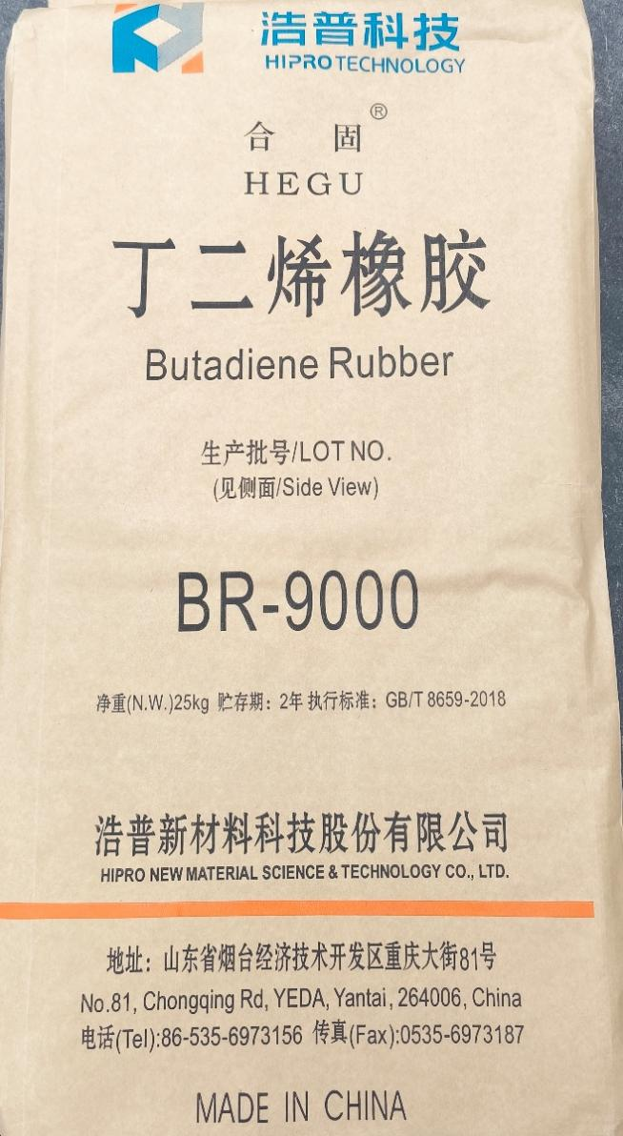 | 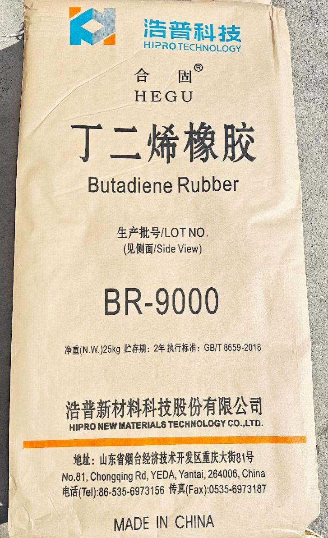
变更前包装 | 变更后包装

